№ | ФИО педагога/тех.персонала | Наименование организации, должность | Фото3*4 | Нагрузка и расписание | № приказа и дата назначения | Какую категорию имеет, приказ № дата присвоения, наличие сертификатов | Сведения о перевдижении по образовательным учреждениям (приказ об увольнении №, дата, куда был трудоустроен)
1 | Власенко Елена Анатольевна | КГУ «ОСШ села Акимовка»  Директор, учитель истории | 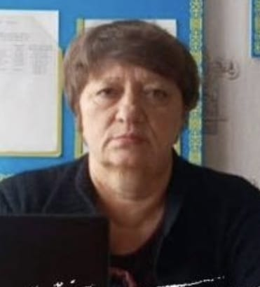 | 1ставка директора  0,6 ставки ставки предмета | №106 пр.1 от  20.09.1982 г. | эксперт  № 206 от 30.12.2020 г. Сертификат «Цифровые решения в управлении малокомплектной школой» №0636663 от 25.08.2023 г.
2 | Ляхова Надежда Леонидовна | КГУ «ОСШ села Акимовка» заместитель директора по УВР, учитель географии | 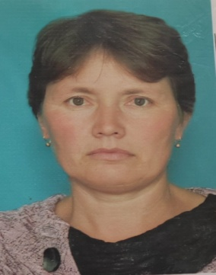 | 0,5 ставки зам по УВР  0,8 ставки предмета | № 50 от 12.08.1991 г. | эксперт  № 360 от 31.12.2019 г.  Сертификат «Развитие профессиональных компетенций учителей предмета «Основы права» от 26 .01.2021г.
3 | Куценко Валентина Юрьевна | КГУ «ОСШ села Акимовка»  Учитель математики |  | 0,5 ставки вожатой  1,25 ставки предмета | № 19 от  07.09.2020 г. | Бк  Сертификат «Использование цифровых ресурсов в преподавании предметов» от25.08.23 № 0636280
4 | Гаврилова Ольга Владимировна | КГУ «ОСШ села Акимовка»  Учитель начальных классов | 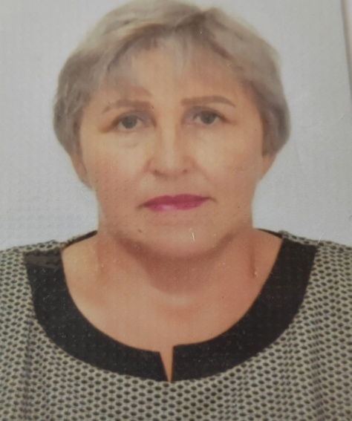 | 0,9 ставки предмета | № 12 от  01.08.2020 г. | Бк  Сертификат «Использование цифровых ресурсов в преподавании предметов» от25.08.23 № 0636271
5 | Гаврилова Марина Алексеевна | КГУ «ОСШ села Акимовка»  Учитель физкультуры | 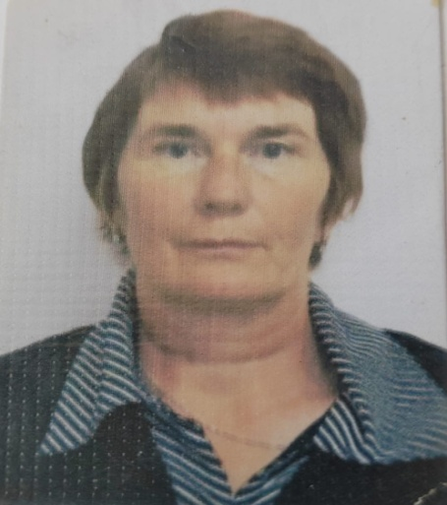 | 1,5 ставки предмета | № 33 от  01.11.2021 г | Педагог-модератор  № 31 от 20.12.2019 г.  Сертификат повышение квалификации педагогических кадров по предмету «Физическая культура»
6 | Хойшыбай Даулетбек | КГУ «ОСШ села Акимовка»  Учитель казахского языка и литературы | 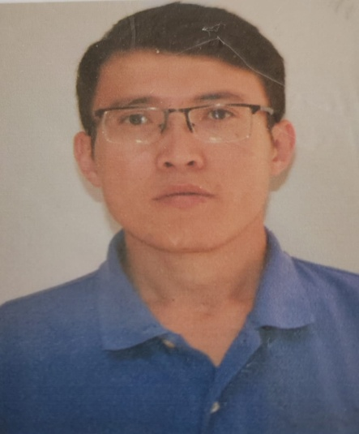 | 1,25 ставки предмета | №16 от  1.09.2022 г. | Педагог- модератор,  № 01-05-45 от 11.06.2021 г.
7 | Лебольд Яков Юрьевич | КГУ «ОСШ села Акимовка»  учитель начальных классов |  | 1 ,06 ставки предмета | № 17 от  01.09.2022 г. | бк
8 | Косс Ольга Павловна | КГУ «ОСШ села Акимовка» учитель русского языка и литературы | 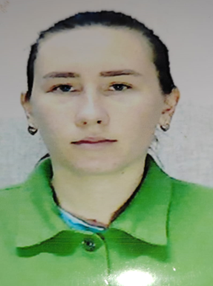 | 1,25 ставки предмета | №17 от  01.09.2023 г | бк
9 | Казакевич Маргарита Андреевна | КГУ «ОСШ села Акимовка» учитель английского языка | 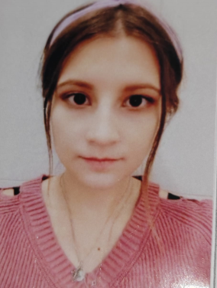 | 1 ставка предмета | №14 от 01.09.2023 г | бк
10 | Зинулаева Жадыра Бауыржановна | КГУ «ОСШ села Акимовка»  переводчик | 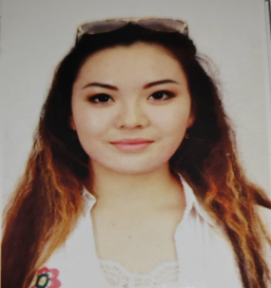 | 0,5 ставки переводчик  1 ставка предмета | №18  01.09.2023 г | бк
11 | Амантаев Ерканат Сайлаубекович | КГУ «ОСШ села Акимовка»  воспитатель предшкольного класса | 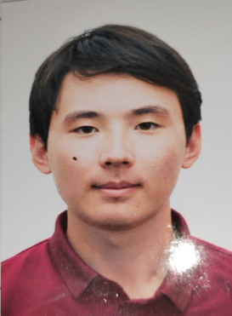 | 1 ставка (предшкольный класс) | № 15 от  01.09.2023 г | бк
12 | Власенко Марина Николаевна | КГУ «ОСШ села Акимовка»  делопроизводитель |  | 0,5 ставки делопроизводитель | № 11 от  01.06.2023 г | бк
13 | Царапнева Светлана Петровна | КГУ «ОСШ села Акимовка»  техперсонал |  | 0,5 ставки технички | № 8 от  01.04.2017 г | бк
14 | Федоренко Ольга Васильевна | КГУ «ОСШ села Акимовка»  техперсонал |  | 0,5 ставки технички | № 16  01.10.2009 г.
15 | Шульц Андрей Владимирович | КГУ «ОСШ села Акимовка»  сторож |  | 0,5 ставки сторожа | № 11 от  25.08.2022 г.
16 | Андрющенко Денис Сергеевич | КГУ «ОСШ села Акимовка»  рабочий |  | 1 ставка рабочего | №433 от  01.09.2006 г.
17 | Кудасова Валентина Григорьевна | КГУ «ОСШ села Акимовка» помощник воспитателя | 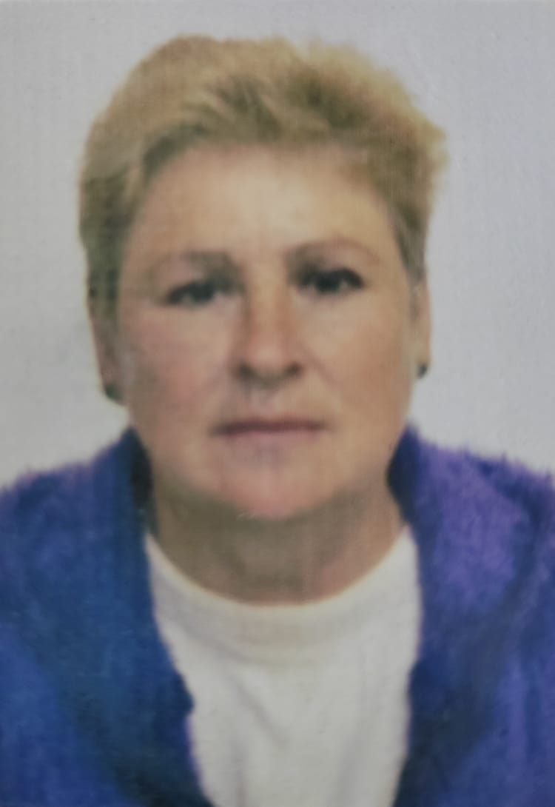 | 0,5 ставки помощника воспитателя | № 24 от  01.10.2018 г.
18 | Лайлиев Замирджон Бангиевич | КГУ «ОСШ села Акимовка»  сторож |  | 1 ставка сторожа | № 13 от  01.09. 2018 г.
19 | Котенко Галина Михайловна |  |  | 0,5 ставки сторожа | №12 от  01.08.2006 г.
20 | Михнович Ирина Владимировна |  |  | 1 ставка вахтёра | № 19 от  01.09.2020 г

